Inciso 3 (a + b(ab∗a)∗b)∗

Pasaremos de una expresión regular a un AFN-E
Nos fijamos que lo que tenemos mas afuera es una estrella de Kleene por lo que usamos la regla R = S* en nuestro caso.
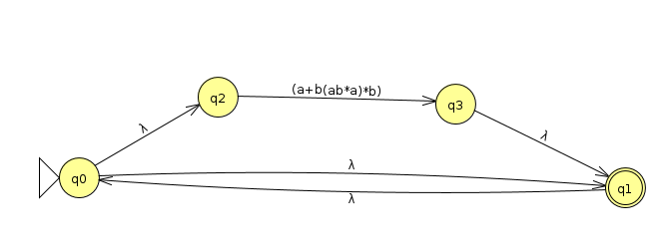

Ahora nos fijaremos en que esta dividido en dos partes por la “+” por lo que usaremos esa regla
R = S+T
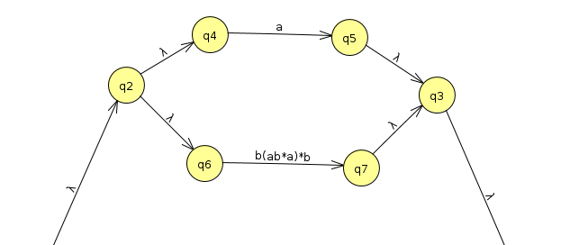

Ahora solo nos queda descomponer con una concatenación la expresión R=S T W
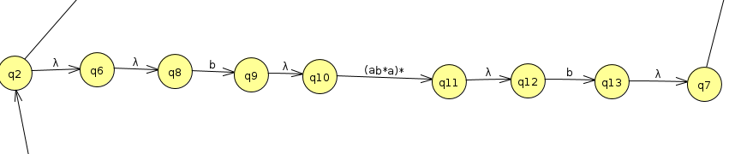

Ahora tenemos nuevamente una estrella de Kleene por lo que procedemos como en el paso uno. R= S*

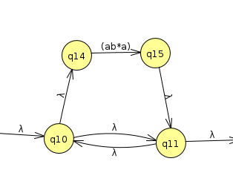

De nuevo tenemos una concatenación por lo que procederemos a usar la regla R = S T W

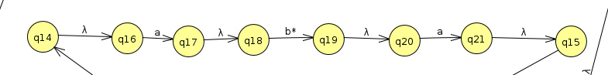
Casi lo tenemos completamente descompuesto solo falta una estrella de Kleene mas R = S*
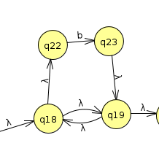

Finalmente obtenemos el siguiente autómata con transiciones epsilon, eliminamos algunas epsilons triviales.

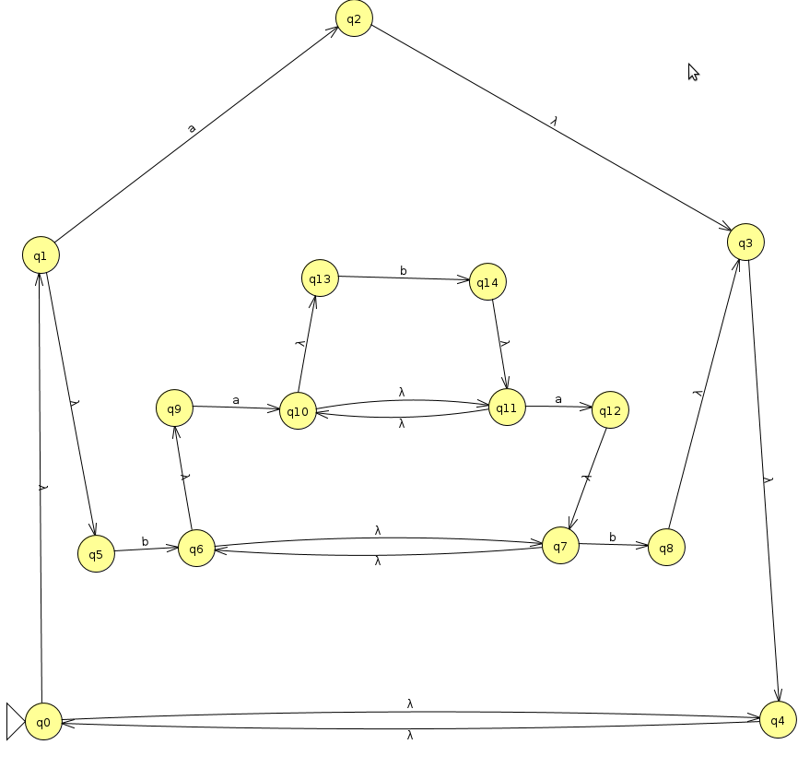

Usaremos el algoritmo para quitar transiciones epsilon.
q0 | q0,q1,q4,q5 | F
q1 | q1
q2 | q2,q3,q4,q0,q1,q5 | F
q3 | q3q4,q0,q1,q5 | F
q4 | q4,q0,q1,q5 | F
q5 | q5
q6 | q6,q7,q9
q7 | q7,q6,q9
q8 | q8,q3,q4,q0,q1,q5 | F
q9 | q9
q10 | q10,q11,q13
q11 | q10,q11,q13
q12 | q12,q7,q6,q9
q13 | q13
q14 | q14,q11,q10,q13
Una vez echa la cerradura.
(q0,a) | q2 | (q0,b) | q6
(q1,a) | q2 | (q1,b) | q6
(q2,a) | q2 | (q2,b) | q6
(q3,a) | q2 | (q3,b) | q6
(q4,a) | q2 | (q4,b) | q6
(q5,a) | - | (q5,b) | q6
(q6,a) | q10 | (q6,b) | q8
(q7,a) | q10 | (q7,b) | q8
(q8,a) | q2 | (q8,b) | q6
(q9,a) | q10 | (q9,b) | -
(q10,a) | q12 | (q10,b) | q14
(q11,a) | q12 | (q11,b) | q14
(q12,a) | q10 | (q12,b) | q8
(q13,a) | - | (q13,b) | q14
(q14,a) | q12 | (q14,b) | q14

Generamos el siguiente Autómata determinista.

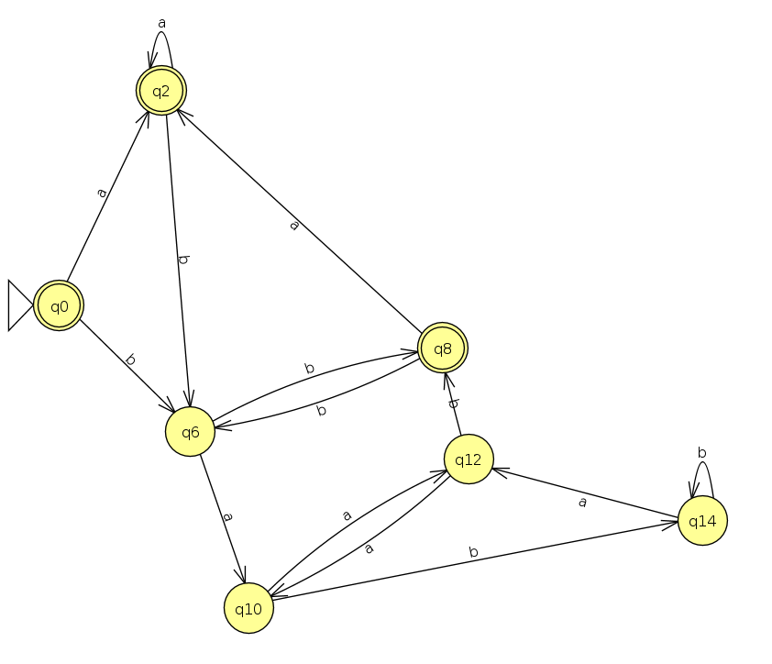

Intentaremos minimizarlo
0
 | 2
X | X | 6
 |  | X | 8
X | X | W | X | 10
X | X |  | X | W | 12
X | X | W | X |  | W | 14

Primera Iteracion con X
Segunda Iteracion con W
Tercera Iteracion Y, queda igual que la segunda iteración.
Clases de equivalencia
{[0-2][0-8][2-8]} = q1
[6-12] = q6
[10-14] = q10

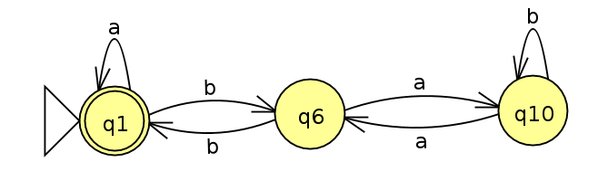

Usando JFLAP para generar la expresión regular da como resultado:

(a+bb+ba(b+aa)*ab)* = (a + b(ab∗a)∗b)∗

Vemos que al igual que la cadena original le da la opción de si solo quiere a’s u otras cadenas, JFLAP lo que parece que hace es tratar de darnos todas las opciones posibles, nos muestra mas desarrollado la expresión, que sabemos que una expresión regular puede ser representada de muchas maneras.

